心得報告

流程圖

1. .

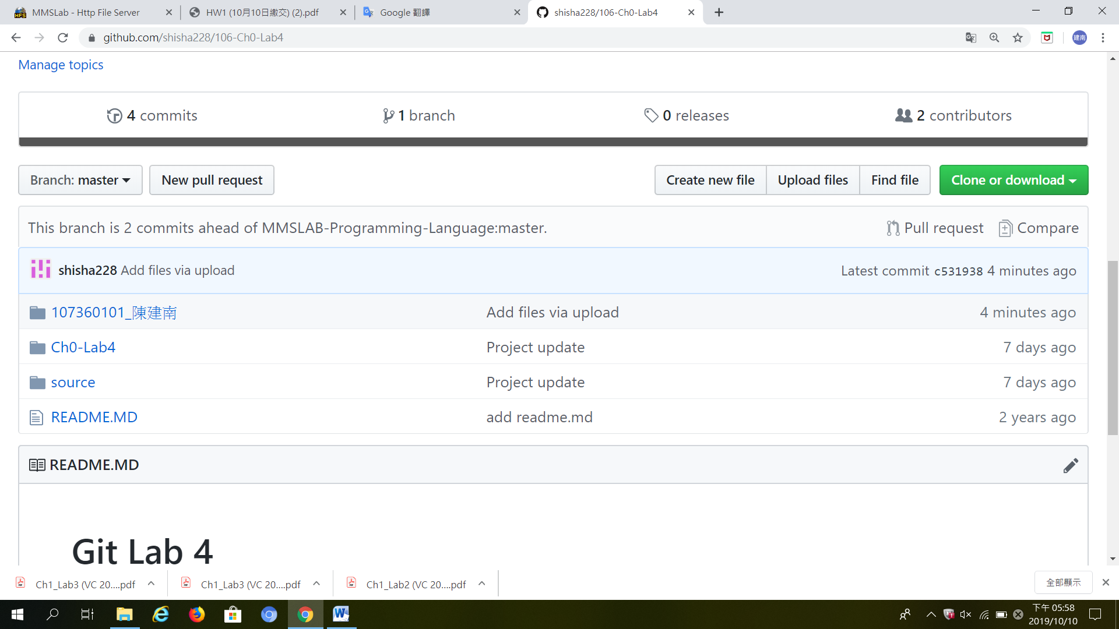

心得感想：

這次作業滿難的，有關迴圈的題目必須想很久還有測試很多次才能成功，基本上都解得出來，印出菱形的那題程式邏輯必須很輕楚才能解出來，之後我會多多練習題目的。